САЛМИНА Н.Н.
учитель начальных классов
Арсентьевского филиала
ГБОУ СОШ с. Волчанка
м.р. Красноармейский
Самарской области

Предмет: Окружающий мир
Класс: 4
Тема: Водоёмы нашего края
Цель урока: формирование представлений учащихся о водоёмах нашего края.
Задачи урока: познакомить с естественными и искусственными водоёмами, со значением водоёмов и их охраной;
развивать познавательный интерес, умение рассуждать, анализировать;
воспитывать чувства ответственности и бережного отношения к водоёмам, осознанности своей значимости в решении экологических проблем.
Оборудование: карта области, схема реки, презентация слайдов с видами рек на карте Самарской области, медиатека (интерактивная доска, компьютеры).

Ход урока
1. Организационный момент:
- Приветствие.

1 слайд.
Сообщение темы и целей урока: Тема урока: Вы по окружающему миру начали изучать раздел «Наш край», познакомились с поверхностями нашего края.
Мы продолжим изучение этого раздела, рассмотрим тему: Водоёмы нашего края, вы должны сегодня узнать, какие естественные и искусственные водоёмы есть в нашем крае и понять зачем они нужны людям и всему живому на Земле.
(Музыкальная фонограмма)
Сегодня мы отправимся туда,
Где пресная плещется вода.
2. Работа над новой темой.
Вступительная беседа.
2 слайд.
Внимание на доску. (На доске карта Самарской области.)
- Вы уже знаете, что на карте присутствуют разные цвета, обозначающие сушу и воду.
- Каким цветом обозначена вода на карте? (Синим.)
- Правильно, вода и водоёмы на карте обозначены синим цветом.
- Какие водоёмы вы знаете? (Океан, море, озеро, река, пруд, канал, водохранилище, ручей)
3 слайд.
- Давайте, разделим названные водоёмы на две группы по их происхождению. Водоёмы созданные природой (естественные) и созданные человеком (искусственные). (На доске показываю таблицу)
Откройте рабочие тетради страница 49 номер задания 1. Заполним в тетрадях таблицу. (Дети записывают)

Водоёмы
Естественные | Искусственные
Река  Озеро  Море  Океан  Ручей | Канал  Водохранилище  Пруд

4 слайд. Работа с компьютером (с картой нашего края - Самарской области)
- А сейчас обратимся к карте нашего края – к карте Самарской области. Какие водоемы расположены на территории нашего края?
- Покажите и назовите естественные водоёмы.
- Покажите и назовите искусственные водоёмы нашего края. Подчеркните их в таблице карандашом.

5 слайд.
Водоёмы
Естественные | Искусственные
Река  Озеро  Море  Океан  Ручей | Канал  Водохранилище  Пруд

- А теперь познакомимся с некоторыми водоёмами нашего края поподробнее.

6 слайд.
(Видеопоказ и рассказ учителя о реке Волга). (стою у доски с указкой)
Река Волга – самая крупная река нашей области, берущая своё начало далеко за пределами нашего края на Валдайской возвышенности. Берега её живописны. Правый берег высокий, обрывистый. Левый – низменный, пологий за исключением расстояния от Тольятти до Самары. Волга пересекает нашу область на протяжении отрезка более 300 километров.
Эта река не только красавица, но и великая труженица. Волга – мощный источник энергии. У города Жигулёвска построена Волжская гидроэлектростанция, с которой приходит электрический ток в наши квартиры. Русло реки Волга превращено в Куйбышевское и Саратовское водохранилища. С левого берега Волгу питают её притоки Большой Черемшан, Сок, Самара, Чапаевка, Чагра, Большой Иргиз и другие. Правые притоки – Уса и Сызрань. Общая длина Волги 3690 км.
- Среди притоков Волги, есть река, которая проходит по территории нашего Красноармейского района – это река Чапаевка.
Работа учащихся с компьютерами. (Презентация видеослайдов), дети находят информацию про водоёмы, зачитывают её вслух.)
- Ребята, вам нужно на компьютере найти информацию о реке Чапаевка, протекающей по территории Красноармейского района, и выразительно прочитать вслух.

7 слайд.
1. Название: река Чапаевка – левый приток Волги.
2. Исток реки: своё начало река берёт на южных склонах Синего Сырта, протекает по северу Красноармейского района, её протяжённость на территории района составляет более пятидесяти километров.
3. Течение реки равнинное, медленное.
4. Притоки - правый приток река Вязовка
5. Питается река подземными и талыми водами, летом сильно пересыхает.
6. Устье: Чапаевка впадает в реку Волга в Саратовское водохранилище.
- На берегу какой реки расположено наше село Красноармейское? (Сухая Вязовка). У вас на партах схема реки.
(У каждого ребёнка на парте схема реки)
8 слайд.
Объяснение учителя с показом на доске.
- Рассмотрим схему реки. Сейчас, мы с вами будем учиться определять составные части реки.
- Река может начинаться из родника, озера или с возвышенности, с гор.

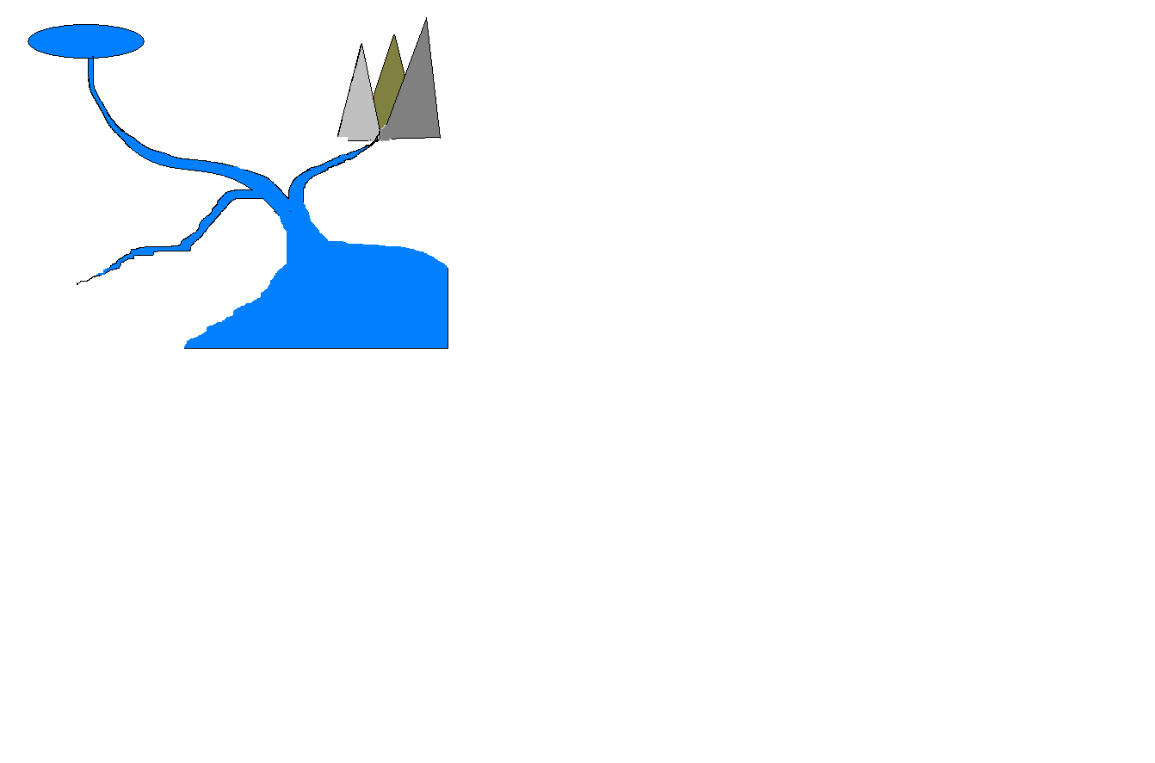

- Как называют место, где река берёт свое начало? (Исток).
- Как называют место впадения в другую большую реку или море, озеро? (Устье).
- Река течёт по руслу, у неё есть правый и левый берега. Если в главное русло вливается более мелкая река, то это приток. Если он вливается слева, то это какой приток? А если справа ? А как узнать? (Для этого надо встать лицом по течению реки, тогда справа будет правый берег и правые притоки, а слева – левый берег и левые притоки.)
Сверьте выполненную работу по схеме на доске.
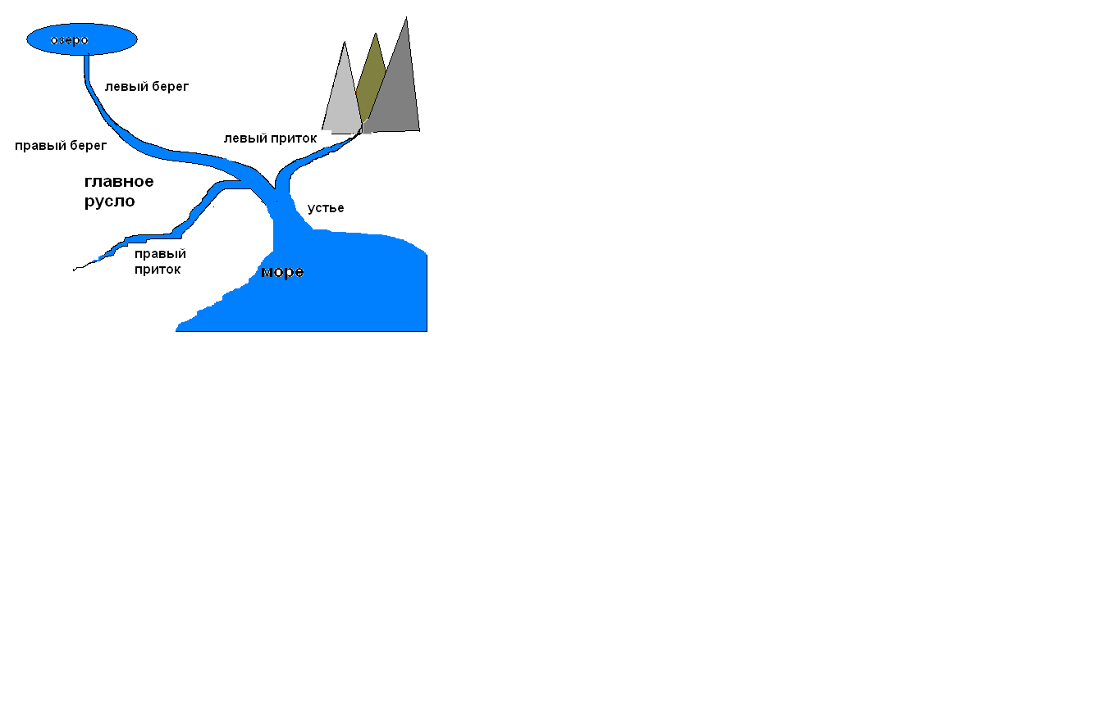
- Молодцы!

9 слайд.
3. Физкультминутка
Мы немного отдохнём,
Встанем, глубоко вздохнём,
Руки в стороны, вперёд.
Мы на пляже,
Солнце жжёт.
Побежим скорее в реку,
Окунёмся, поплывём.
Ах, какая благодать!
Но и меру надо знать.
Побежим скорее в класс,
Там послушаем рассказ.
10 слайд.
- А теперь, опираясь на этот план описания реки (на доске план описания реки), (у каждого ребёнка план на парте)
План описания реки
1. Название __________________________________________
2. Исток _____________________________________________
3. Течение ___________________________________________
4. Притоки __________________________________________
5. Устье _____________________________________________

составьте рассказ – описание реки Сухая Вязовка пользуясь информацией из слайда на компьютере. (Работа детей у компьютера)

11 слайд.
В направлении с юга на север по территории нашего Красноармейского района протекает река Сухая Вязовка протяжённостью около сорока пяти километров. Это один из левых притоков реки Чапаевка. Своё начало река берёт в Большеглушицком районе Самарской области с возвышенности Средний Сырт. Река Вязовка питается грунтовыми водами, а в основном за счёт атмосферных осадков. Летом река сильно пересыхает, поэтому течение реки медленное, слабое. В реку Сухая Вязовку впадают притоки – левый приток Малая Вязовка и правый приток Большая Вязовка.
(По слайду готовят сообщение дети о водоёме).
- Запишите основные сведения о реке Сухая Вязовка в карточку. (прохожу по рядам)
- А теперь проверим, что у вас получилось. (Опрос по цепочке)
- Ребята, а знаете ли вы, что на территории нашего района кроме реки имеются 238 прудов и озёр. А в некоторых оврагах протекают ручейки.

4. Работа по теме
1. Продолжение изучения новой темы.
- Сегодня мы говорим о водоёмах, как вы думаете, зачем нам нужны водоёмы?
( Люди берут из водоёмов воду для питья и приготовления пищи. Водоёмы – это дом для растений и животных. Из водоёмов берут воду для хозяйственных нужд. По воде перевозят грузы. Воду для работы берут заводы и фабрики.)
- Да, значение водоёмов очень велико, потому что без воды не может существовать ни человек, ни растения, ни животные и поэтому мы должны их охранять. Вы должны знать, что в мире существуют экологические проблемы, давайте назовём их.
Для этого выполним задание №6 в рабочей тетради на стр. 51.
Рассмотрите знаки-рисунки. Какие экологические проблемы выражены этими знаками- рисунками, определите и приложите нужную карточку к рисунку, карточки у вас на парте.
Кто закончит первым поднимает руку.
(Проверяем выполненную работу по цепочке или по группам)
-Назовите экологическую проблему, выраженную на первом рисунке. (Сточные воды и различный мусор попадают в различные водоёмы и загрязняют их.)
- Назовите экологическую проблему, выраженную на втором рисунке. (Люди, приезжающие отдыхать на водоёмы, бросают в них различные бутылки, консервные банки и многое другое.)
- Назовите экологическую проблему, выраженную на третьем рисунке. (Люди применяют удобрения или ядохимикаты для повышения урожайности. Но иногда их используется больше нужного количества, тогда дождевая вода приносит часть удобрений и ядохимикатов в водоёмы.)
- (Дополняю)- Мы знаем, что вода – это растворитель, в ней растворяются различные вещества, поэтому применение удобрений и ядохимикатов в сельском хозяйстве в больших количествах также опасно для водоёмов. С талой и дождевой водой яды могут попасть в водоёмы, что опасно для всего живого.
- Назовите экологическую проблему, выраженную на четвёртом рисунке. (Водители моют автомобили или мотоциклы в реке.)
Дополняю: Часть горючего, смазочного вещества попадает в водоёмы, это также вредно для всего живого

Охрана водоёмов.
- Что нужно делать, чтобы избегать таких экологических проблем? (Нельзя допускать, чтобы в водоёмах мыли транспорт. Нельзя в воду бросать мусор, оставлять мусор на берегу. Надо следить за чистотой воды, расчищать родники и ручьи.)

- Люди понимают, что необходимо охранять водоёмы.
В настоящее время на заводах и фабриках строятся очистительные сооружения, где использованная в производстве вода, очищается и используется снова.
6. Подведение итогов урока.
-О каких водоёмах мы вели речь сегодня на уроке?
(О естественных и искусственных)
12 слайд.
Игра: Я буду называть водоём, если это естественный – вы хлопаете в ладоши, если это искусственный – сидите тихо. Договорились. Начали: Река, канал, водохранилище, река.
- Молодцы! Вы справились и с этим заданием.
13 слайд
Домашнее задание
Прочитать текст, ответить на вопросы «Проверь себя» (с. 154 - 158). Выполнить задания №2,3 (с. 157)

